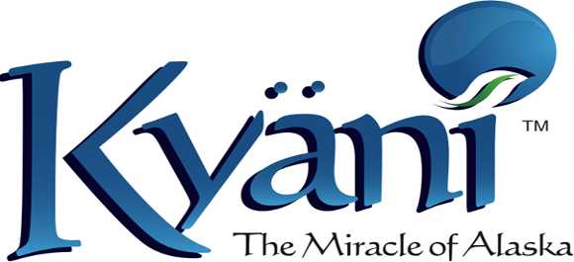

Mallonga prezentado de la produktoj Kyani
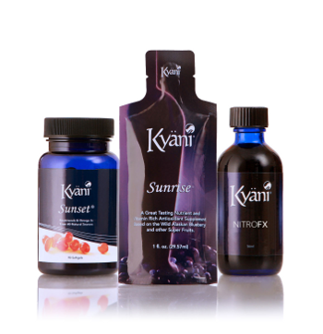
Kyani estas unika nutraĵ-kompletigaĵo natura kun kvalifiko SUPERNUTRAĴO. Ĝi estas vendebla ankaŭ en apotekoj, drogvendejoj.
Ĝia ORAC-valoro (Liga Kapablo de ksigen-radikaloj) estas 36000 unuoj dum tiu de komuna nutraĵ-kompletigaĵo estas nur 20000. Ju pli alta estas la ORAC-valoro, des pli la produkto malrapidigas la maljuniĝon kaj des pli povas batali kontraŭ la malsanoj. Kyani plifortigas la imunsistemon, regeneras la ĉelojn, malaltigas la sangopremon, normaligas la sangosukeron, donas energion, malfortigas la problemojn de la korvaskulara sistemo, helpas en la antaŭigon de la kancero, rapidigas la vundiĝon, tkp. Aktuale ĝi estas unika en la tuta mondo kiel nutraĵ-kompletigaĵo. Ĝia bonefiko estas sentebla dum tre mallonga periodo.

Kyäni Sunrise®
Ĝi estas kvalifikita SUPERNUTRAĴO. Ĝia ORAC-valoro estas 36000 unuoj (la plej alta inter la nutraĵ-kompletigaĵoj). La bazo de tiu produkto estas la Alaskaj sovaĝaj mirteloj kaj aliaj 10 supernutraĵoj (=ekstreme alta enhavo de efikmaterioj).
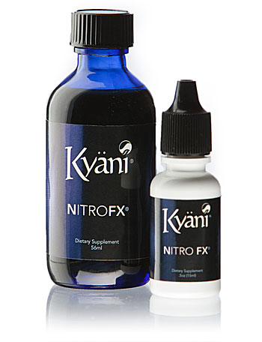
Kyäni NitroFX®
La malkovro de la funkcio de la nitrogen-monoksido en la homa organismo estas unu el la plej gravaj rizultoj de la pasintaj kuracaj kaj sciencaj esploroj. NitroFX estas patentita produkto kies bazo estas esenco el la kreskaĵo ’noni’. Esploroj pruvas ke NitroFX konsiderinde plibonigas la produkton de la nitrogen-monoksido en la organismo kiu helpas en la rekreado de la organismo en ĉela nivelo.

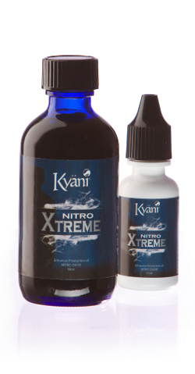
Kyäni Nitro Xtreme®
Estas varianto de NitroFX kreita por sportistoj – kun pli altprocentaj efikmaterioj kaj aldonaĵoj (CoQ10, magnezio, zinko, kromo kaj niacino). Eksterordinaraj bazmaterialoj por altkategoria produkto kiu ne havas negativajn kromefikojn. Kun Nitro Xtreme oni povas akiri 10-15%-ajn plibonigon de la sporta plenumo.
Ne estas droga stimulilo!

La produkto ekhavis la Nedrogan Atetstilon de Eurofins Food & Agro, Lidköping, Svedlanto, la 09-an de 05 en 2011.
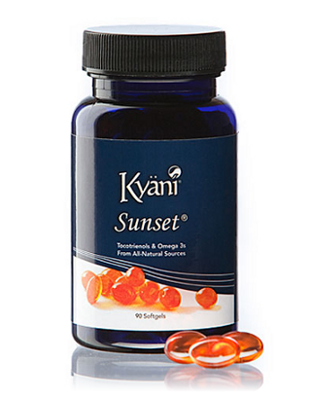

Kyäni Sunset®
Kyäni Sunset ® estas la sola produkto en la merkato kiu kunigas la pozitivajn efikojn de la plej puraj tokotrienoloj de la kernoj de ’annatto’, tropika kreskaĵo, kaj tiuj de la oleo de la Alaska sovaĝa salmo Sockeye.

